**私立华联学院关于2021年**

**高职扩招（社会提升计划）考试工作的通知**

各位考生：

根据《广东省教育厅关于做好2021年高职扩招专项行动有关工作的通知》（粤教考函〔2021〕22号）、《私立华联学院2021年高职扩招社会人员学历提升计划招生简章》等文件精神及要求，高职扩招专项行动考核工作执行自主招生模式，采用“文化素质+职业技能”考核方式。考虑到当前疫情防控需要，经学校研究决定，本次入学考试采用线上考试方式。现将考试具体安排及操作办法通知如下：

1. 对象

完成2021年广东省高职扩招报名系统志愿填报，并通过我校考生资格初审及复核的考生（详见私立华联学院官网公示名单）。

# 二、准考证打印链接

# hlu.lockhea.com/zkz/login.aspx

三、考试科目及时间

**《文化素质》10月9日9:00-10:00**

**《职业技能》10月9日10:00-11:00**

四、登录网址

**http://edu.wencaischool.net/gdhldx_gjn**

五、考试账号及密码

**考试登录账号为：身份证号**

**密码为：身份证号后六位 （身份证号最后字母为大写）**

六、考试方式和分值

（一）考试方式

按照附件指引进行线上考试。

考生请提前将手机APP更新到最新版本，**安卓手机**用户可以通过应用宝等下载渠道搜索“**柠檬文才学堂**”进行下载，**苹果IOS用户**直接在**AppleStore**搜索下载，或者直接扫描下面的二维码下载。



（二）考试科目分值占比

**1、“文化素质”40%，“职业技能”60%，采取百分卷制。**

**2、对于退役军人、下岗失业人员、农民工和高素质农民，可免予“文化素质”考试。**

**3、对于取得相关职业技能等级证书的考生，报考相关专业，可免予职业技能考核。**

**4、取得与所报考的招生院校专业相关的省级（含）以上行政部门主考或授权主考的中级（广东省教育考试院主考的专业技能课程证书为B级）及以上职业资格技能等级证书的考生，曾获得省级（含）以上行政部门主办的职业技能大赛三等奖及以上奖项的考生，需经我校核实资格、公示无异议后免考。**

七、考试须知

**1、考生请务必将手机APP升级至最新版本，平板设备不能参与考试。安卓手机用户可以通过应用宝等下载渠道搜索“柠檬文才学堂”进行下载。苹果IOS用户直接在AppleStore搜索下载扫描二维码进行下载。**

**2、建议有条件的考生优先采用电脑端参与考试答题(支持谷歌浏览器和360浏览器，不可以使用 IE 浏览器，人脸识别时需使用手机APP)。电脑端和APP端的操作都须按照本指引依序进行。**

**3、切记不能同时打开多个考试窗口或登录多个考试账号，包括不能在电脑端和APP端同时参与考试答题，由此可能造成的答题交卷后“未作答”、批阅错误、成绩无记录等严重后果由考生自负。**

**4、考生使用手机APP 进入考试查看题型和题数信息后，即正式进入考试，考试已开始计时，请及时参加考试不要退出，考试时间结束后提示交卷。**

**5、手机人脸识别不成功需要拍照上传的，务必拍摄到考生本人人脸上传，必须切换到前置摄像头，切勿拍摄电脑界面等其他无关内容，否则后果自负。**

**6、考试过程中如突发网络中断、误操作关闭考试窗口、未查阅到考题等情况，可以关闭浏览器或APP重新登录重新进入考试，没有超过考试时长时，考生可继续答题。考试有时间限制，考试时请勿退出，超过考试时长会自动交卷，将无法重新进入考试。**

**7、考生手机APP进入考试后出现闪退无法进入考试等偶然特殊情况，请及时联系客服确认处理。**

**8、使用APP答题过程中若出现输入法键盘无法弹出，请首先左右滑动保存答题记录，然后退出APP并重新打开进入考试，或者将APP 从后台进程中关闭并重新打开进入考试。**

**9、考生交卷前请确认答题是否都全部完成，交卷后成绩不会立即展示，待全部考卷批改完成并公布成绩后，考生可查询到最终成绩。**

八、入学考试具体操作办法

**详见附件：私立华联学院高职扩招（社会提升计划）入学考试操作指引**

1. 技术支持及招生政策咨询

**1、入学考试服务QQ群：1097136392；**

**技术客服联系方式：18861851687-邹老师**

1. **招生政策咨询：020-82347893唐老师、林老师**

**温馨提示：**

**为帮助考生熟悉测试环境和平台，学校将于10月8日15:00—17:00进行线上模拟测试。**

**请各位考生认真阅读附件，并提前准备考试设备及网络环境，按要求准时参加考试。**

**附件：私立华联学院高职扩招（社会提升计划）入学考试操作指引**

**私立华联学院**

**2021年10月7日**

# 附件

**私立华联学院2021年高职扩招（社会提升计划）入学考试操作指引**

# 一、电脑端参与考试

## 1、登录平台

[网址：http://edu.wencaischool.net/gdhldx_gjn](http://jw.wencaischool.net/bbjj/console/index.html) 账号：身份证号

密码：身份证号后六位

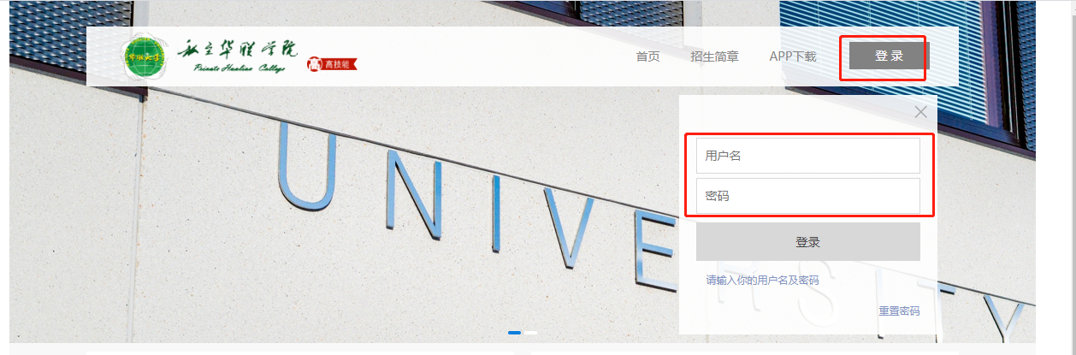

## 2、进入考试模块：

点击线上考试安排->点击查看->点击“正考”按钮开始考试。

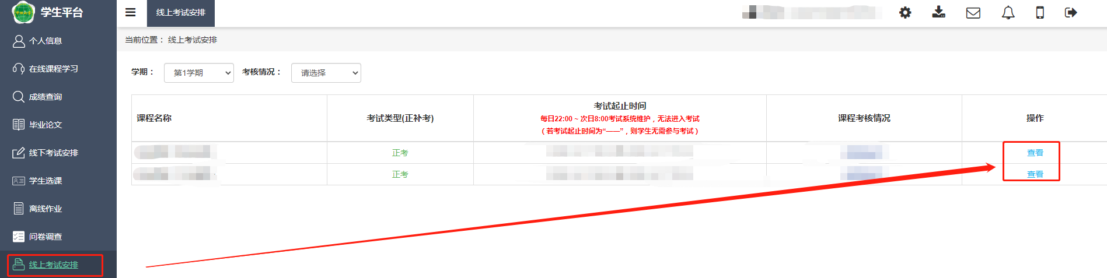

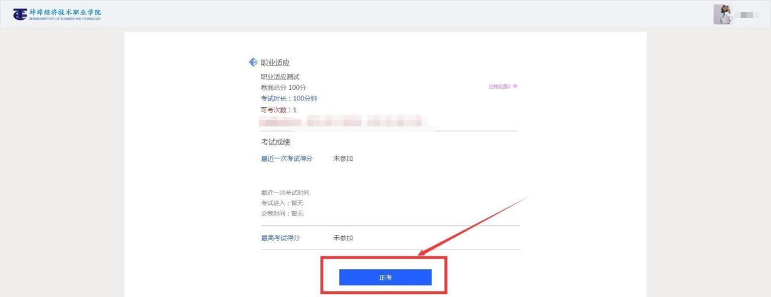

进入考试界面可以看到使用APP进行人脸识别的提示，请在一分钟内及时完成如下操作步骤：

打开“柠檬文才学堂”最新版APP ->进入“我”的模块->点击右上角的第二个扫码按钮–>进行人脸识别。

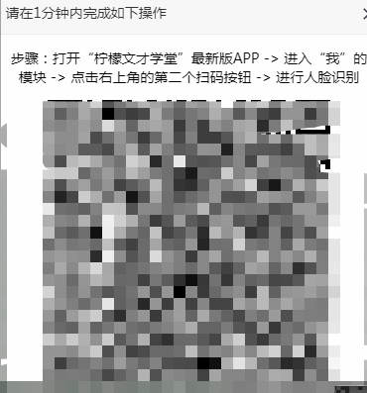

根据提示完成操作将进入考试界面看到试题，如果在1分钟内没有完成操作，页面会返回“开始考试”界面，此时需要重新进入考试。

注意：手机人脸识别不成功需要拍照上传的，务必拍摄考生本人人脸上传，必须切换到前置摄像头，切勿拍摄电脑界面等其他无关内容，否则后果自负。

## 3、做题并交卷：

考试页面右侧滚动条可上下拉动，右侧有考试时间、答题卡等提示功能，答题完成后点击交卷按钮结束考试；

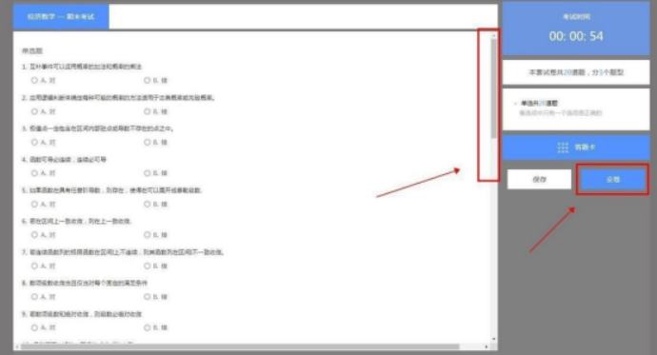

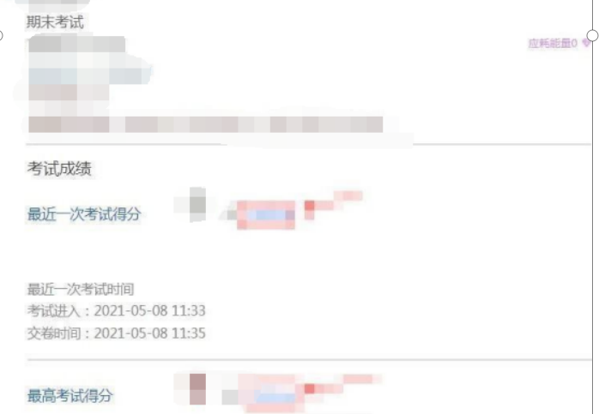

# 二、手机端参与考试

## 1、手机 APP 登录：

进入设置--选择省份--筛选学校，选择“私立华联学院（社会人员学历提升计划班）”，输入身份证、密码，勾选同意点击下一步。

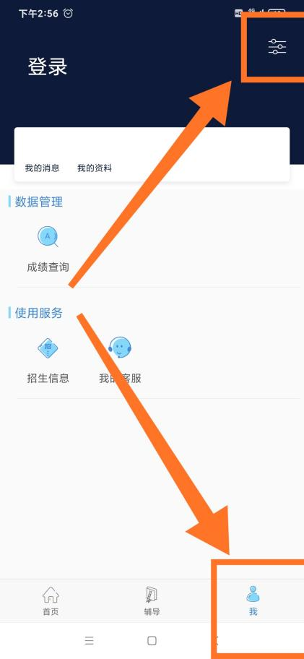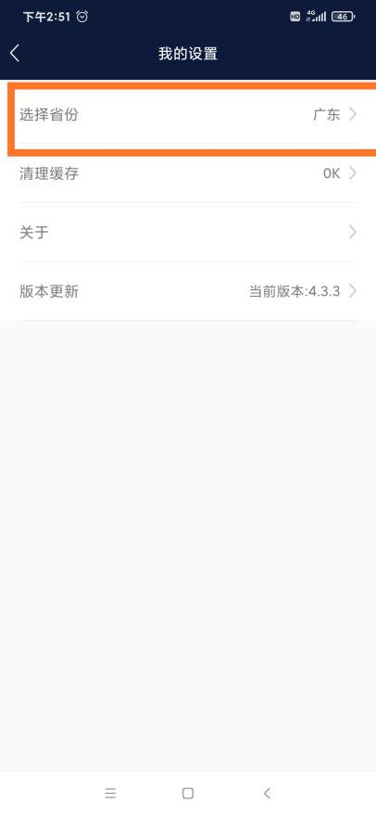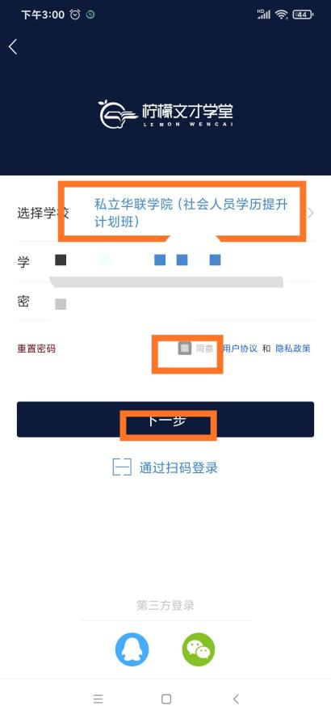

## 2、进入考试：

点击右下方“考试”->点击 “在线考试”->点击“正考”进入考试。

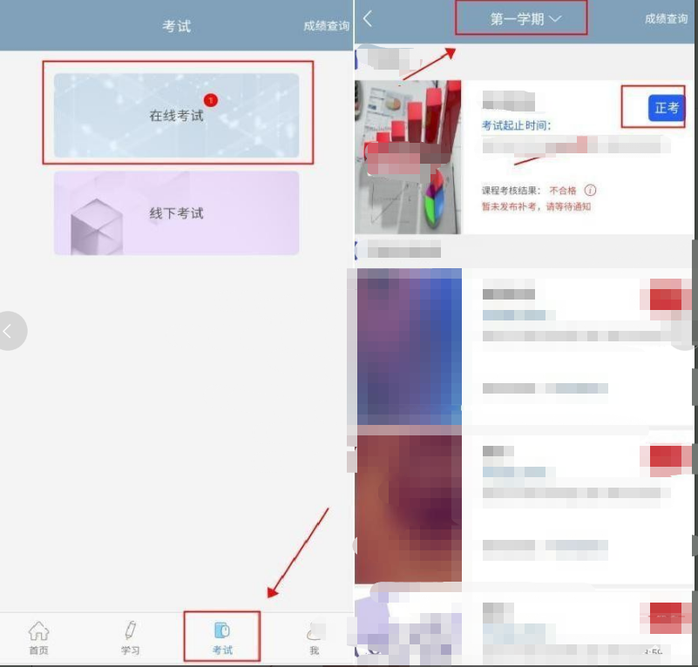

## 3、考前考中人脸识别与答题交卷

## 在“课程考试”界面如果弹出显示：允许“柠檬文才学堂”在您使用该应用时访问您的位置吗？此时点击允许之后可进行人脸识别，在考试时间内点击进入考试，都会弹出抓拍页面。

## 进入考试前需进入“人脸识别环境检测”，点击“去检测”，然后在摄像框对准自己的正脸，抓拍成功可以继续参加考试；识别不成功的可以继续参加考试，由学校后续核对确认是否有效。

## 同一设备上、同一次考试，在一次检测通过后，按照学校教学要求也有可能会随机进行抓拍。若检测成功后，未点击弹框的开始考试就离开的，下次进入需再次检测。

## 答题过程中可以通过左右滑动手机屏幕来查阅上一题或下一题；确保所有题目做完后点击右上角答题卡，点击“交卷”完成考试。

